**OCESA es reconocida por IQ Magazine como uno de los Green Guardians de la industria, por su liderazgo en sostenibilidad**

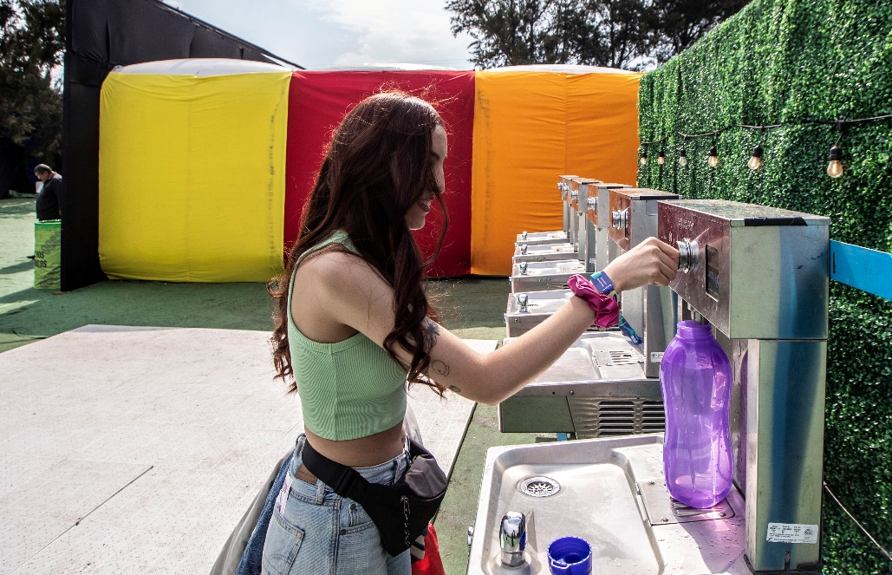

OCESA ha sido reconocida por IQ Magazine dentro de su lista anual **Green Guardians**, que reconoce a las personas, empresas e iniciativas más innovadoras y comprometidas con la sostenibilidad en la industria del entretenimiento en vivo a nivel global. Esta distinción, otorgada por un panel internacional de especialistas en sustentabilidad, coloca a OCESA junto a referentes mundiales como Coldplay, PixMob y Maggie Baird, reafirmando su papel como líder en la transición hacia un futuro más sostenible en la música y el entretenimiento.

**Compromiso con estándares internacionales**

OCESA ha implementado acciones pioneras que se alinean con los más altos estándares de sostenibilidad en festivales y conciertos. A través de certificaciones como la ISO 20121 en eventos emblemáticos como Corona Capital, la empresa ha adoptado medidas que incluyen la eliminación de plásticos de un solo uso, el uso de vasos reutilizables y la digitalización de más de 18 millones de boletos mediante el programa SafeTix de Ticketmaster, reduciendo significativamente el impacto ambiental de sus operaciones.

Otras de las acciones que generan impacto positivo, son:

* Con el programa Hagamos Composta, activo en la pasada edición de Corona Capital, más de una tonelada de residuos orgánicos se transformaron en 165 kg de composta, evitando la emisión de 11,800 kg de CO₂ en un solo evento.
* La adopción de transacciones cashless en festivales como Tecate Emblema ha evitado cientos de kilogramos de desperdicio de papel.
* En el Autódromo Hermanos Rodríguez, sede de varios festivales masivos, se han instalado sistemas de iluminación solar y se alcanzó una cobertura del 80% en tecnología LED en la pista.
* Nuestra agencia creativa Live Events utiliza luces cero emisiones en montajes nocturnos y trabaja en la integración de paneles solares para electrificar gradas y activaciones de marca.
* A través de Fundación OCESA, cobra vida la iniciativa VIBRA, diseñada para que personas con discapacidad auditiva puedan conectarse con la música de una manera única e inmersiva a través de chalecos sensoriales de última generación y la interpretación en Lengua de Señas Mexicana (LSM).
* El equipo de anfitriones incluyentes está al pendiente del público que requiere de su apoyo y atención para brindárselos sin costo alguno en su ingreso, con traslado en silla de ruedas o en un vehículo adaptado para usuarios de sillas de ruedas.
* Con el objetivo de crear una cadena **de valor sostenible,** OCESA comparte su visión con todos sus proveedores para construir una red colaborativa que impulse la eliminación, reducción, reutilización y prevención de residuos.

Con estas acciones, OCESA reafirma su compromiso con ofrecer experiencias de clase mundial que sean sostenibles y generen valor para las comunidades.

**Sobre OCESA**

OCESA es la empresa de entretenimiento en vivo líder en México y desde 2019, forma parte de Live Nation Entertainment, la empresa promotora de eventos más grande y reconocida a nivel mundial. Para más información y conocer más eventos, visita www.ocesa.com.mx. Sigue a OCESA en Twitter: @ocesa_total, Facebook: @OCESAmx e Instagram: @OCESA.